
2015年普通高等学校招生全国统一考试（福建卷）
文科综合地理

注意事项：
1. 本试卷分第Ⅰ卷（选择题）和第Ⅱ卷（非选择题）两部分。答题前，考生务必在将自己的姓名、考生号填写在答题卡上。
2. 回答第Ⅰ卷时，选出每小题选出答案后，用铅笔把答题卡上对应题目的答案标号涂黑，如需改动，用橡皮擦干净后，再选涂其他答案标号。写在试卷上无效。
3. 回答第Ⅱ卷时，将答案卸载答题卡上，写在试卷上无效。
4. 考试结束，将本试卷和答题卡一并交回。
第Ⅰ卷（非选择题）
本卷共36小题，每小题4分，共144分。在每小题给出的四个选项中，只有一项最符合题目要求的。
图1示意我国某地循环农业生产模式。读图完成1-2题。
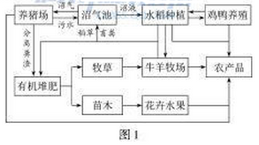
1.该地的农业地域类型是
A.季风水田农业 B.乳畜业 C.大牧场放牧业 D.混合农业
2.该生产模式的农产品深受消费者青睐是因为
A.价格低廉 B.减耗保鲜 C.绿色优质 D.品种丰富。
图2示意某区域气候要素的逐月变化。读图完成3-4题。

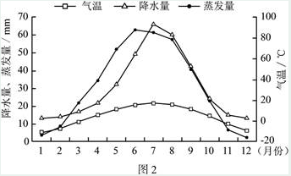
3.造成4-6月蒸发量逐月上升的主要原因是
①气温上升 ②降水量增多 ③风力增大 ④云量减少
A. ①② B. ②③ C. ①④ D. ③④
4.该区域当年水分累积亏损最为严重的月份是
A.3月 B.6月 C.9月 D.12月
一个国家中某种商品出口的比较优势程度用R值表示，R值越大表示该商品出口的优势越强。表1为2005-2012年中国、东南亚Y国出口商品比较优势前六位的R值。读表完成5-6题。
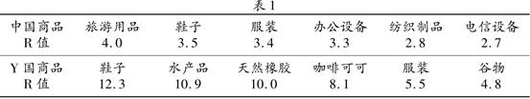
5.中国，Y国商品出口的共同特点是
A.工业品比较优势强 B. 工业品所占比重小
C. 农产品比较优势弱 D. 农产品出口总量大
6.决定Y国鞋子、服装出口优势的生产要素是
A.科技 B.资金 C.劳动力 D.原材料
图2示意我国不同生育率方案预测的2050年人口结构。读图完成7-8题。
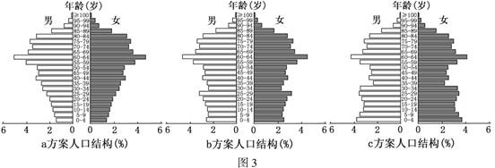
7.c方案与a方案的人口结构比较，差异最大的是
A.人口性别比 B.老年人口比重 C.青壮年人口比重 D.少儿人口比重
8.从我国可持续发展的角度判断，三种生育方案
A.a方案较合理 B.b方案较合理 C.c方案较合理 D.均不合理
图4示意某地的等高线分布，从a河谷到b、c河谷的地层均由老到新。读图完成9-10题。
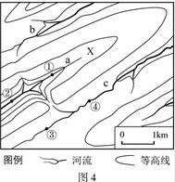
9.图中X地的地质构造地貌最可能为
A.背斜谷 B.背斜山 C.向斜谷 D.向斜山
10.若a、c两河的支流相连，则流量显著增大的地点是
A.① B.② C. ③ D.④
图6为某摄影爱好者在图5中广袤草原上拍摄的“日出”美景。读图完成11-12题。
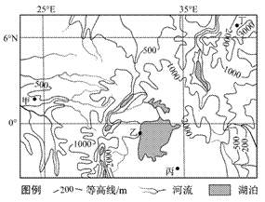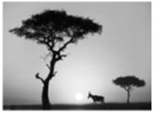
图5 图6
11.摄影爱好者拍摄“日出”美景的方向和北京时间分别是
A.东南 7月1日06时 B.东北 7月1日06时
C.东北 1月1日12时 D.东南 1月1日12时
12.拍摄“日出”美景的地点是图5中的
A.甲 B.乙 C.丙 D.丁
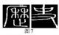
13．图7是《说文解字》列出的“历”“史”二字的篆书。许慎解释道，“历”者，过也，传也。“史”者，记事者也，从又持中；中，正也。据此可知，“历史”的原意是指
A．过去发生的一切事件
B．过去事实的文字记载
C．记录过往事物的书籍
D．代代相传的文化形式
14.《景德镇陶录》记：“唐武德中，镇民陶玉者载瓷入关中，称为假玉器，且贡于朝。于世昌南镇瓷名天下”。《江西通志》载：“景德镇……水土宜陶。宋景德中始置镇，因名“。材料反映了
A．唐时瓷都景德镇已驰名天下
B．陶玉身份为官营手工业者
C．该产品工艺精美畅销海内外
D．陶玉追求产品的知名度
15.元初，中书省“省规”：三日一奏事，军国事务不拘于此限；定时由首领官排定需议事项，逐项讨论，事关重大且意见不同时将实情禀奏皇帝。这表明中书省
A．专为处理军国急事而设
B．强调集体议决防止大臣专权
C．通过分割权力强化相权
D．任何决策之事实时禀报皇帝
16. 关汉卿在《关大王独会单刀会》中，描绘关于面对大江的滚滚波涛，仗刀临流。曲中唱到：“大江东去浪千叠……驾着这小舟一叶……可正是千丈虎狼穴……我觑这单刀会似赛村社”。对该作品理解有误的是（ ）
A. 显示关羽壮怀激烈的个性 B. 借历史典故吊古扶今
C. 严厉斥问颠倒黑白的世界 D. 兼采宋词的豪放风格
17. 顾炎武在《日知录》中说：“今将静百姓之心，而改其行，必在制民之产，使之甘其食，美其服，而后教化可行，风俗可善也”。在此，顾炎武强调（ ）
A. 培养人才，经世致用 B. 弘扬道德，规范言行
C. 富足百姓，移风易俗 D. 教化民众，静心明志

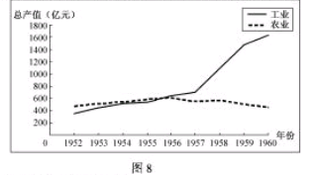
18.图8为中国1952——1960年工农业总产值变化图，对此分析符合史实的是（ ）
A.“过渡时期”农业总产值始终超过工业总产值
B.“三大改造期间”工业总产值均高于农业总产值
C.“一五”计划完成时工农业总产值都大幅度的提高
D. 大跃进使工农业总产值增长呈现背离状态
19.托马斯·卡伦德写道：“在历史的某个时刻，在欧洲眴窄的一隅，生活着近百万陆地和海岛居民，他们所拥有的自然资源极其匮乏，却创造出了最原创、最绚丽的文化、商业、社会秩序和政治……闻名遐迩”。材料反映的是
A.古希腊文明 B.古罗马文明 C.不列颠文明 D.阿拉伯文明
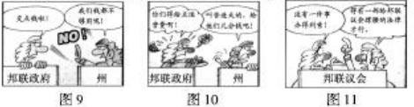
20.图9、10、11是有关美国邦联政府、议会与州关系的一组漫画。该组漫画反映了
A.邦联政府拥有征税权与财政权 B.邦联议会须扩大法定权力
C.邦联政府各项活动须听命于各州 D.邦联议会财政支出须各州批准
21.17世纪上半叶，欧洲国家纷纷到亚洲进行殖民活动，引发了亚洲海上贸易格局的变化。对此，表述正确的是
A.荷兰通过设立据点控制东亚海上商路 B.英国打败法国垄断了对印度的贸易
C.欧洲殖民扩张迫使中国放弃海禁政策 D.世界贸易中心转移到西太平洋沿岸
22.16、17世纪欧洲学者质疑、改变和放弃了欧洲所继承知识中最神圣化的知识。科学革命的思想巨变使他们重新考察和描述宇宙的性质及其力量。在这里，对宇宙的性质及其力量作出“革命”性描述的理论是
A.进化论 B.万有引力定律 C.量子论 D.相对论
23.列夫托尔斯泰被列宁誉为“俄国千百万农民在俄国资产阶级革命快到来时候的思想和情绪的表现者”。材料表明，托尔斯泰是
A.农民运动的引领者 B.资产阶级革命的倡导者
C.批判现实主义作家 D.伟大的无产阶级文学家
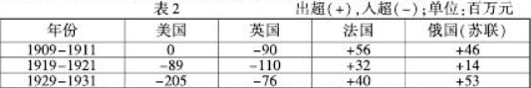
24.表2为20世纪前期中国对外贸易出入超变动表。表中数据变动可以用来佐证
A.美国逐步加强对华经济侵略 B.英国对华贸易优势逐步加强
C.法国强化对华转嫁经济危机 D.俄国（苏联）对华贸易稳步增加
25.法修正案草案经历全国人大全委会“一审”——公开征求意见——“二审”——再次公开征求意见，最后提交十二届全国人大三次会议，接受“三审”。此过程表明
①政府坚持对人民负责原则 ②全国人大常委会具有最高决定权
③社会主义民主具有广泛性和真实性 ④人民代表大会制度实行民主集中制原则
- ①② B.①③ C.②④ D.③④
26.规范党内生活，到铁面问责严格执纪；从亮短揭丑的民主生活会，到重拳破除各种潜规则。党的十八大以来，守底线、讲原则、重法治成为新常态，这有利于广大党员
A.牢记党的宗旨，发挥先锋模范作用 B.强化执政意识，履行国家管理职能
C.遵守党纪国法，扩大党的群众基础 D.遵循客观规律，提高依法行政能力
27.2015年4月，中国领导人在万隆亚非峰会上表示，中国将于年内对已建交的最不发达国家97%税目产品给予零关税的待遇，并继续向发展中国家提供不附加任何政治条件的援助。此举体现了中国坚持
A.合作共赢理念，推动亚非地区共同发展 B.求同存异思想，维护世界的和平与安全
C.和平共处原则，主导国际政治经济秩序 D.开放包容态度，顺应多极化发展的潮流
28.撰写《大众传媒与现代公民素养》的论文，在图书馆查到了下面四篇文章。从篇名判断，最符合论文主题的是
A.现代社会互联网传播特点探究 B.网络时代文化传播手段的研究
C.网络背景下高中生形象的塑造 D.2014年央视收视率的调查分析
29.是汉字“文”的书写变化的过程，从中我们可以解读出
①汉字的产生与发展是一种自然现象
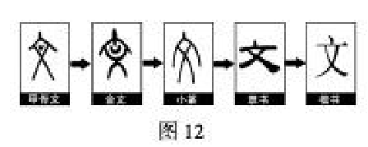
②汉字在历史变迁中进行传承和发展
③文化都是自己时代的精神上的精华
④文化的变化与发展有其固有的规律
A.①③ B.①④ C.②③ D.②④
30.慷慨悲歌之士，吴楚多放诞纤丽之文，自古然矣。自唐以前，长城饮马，河梁携手，北人之气概也；江南草长，洞庭始波，南人之情怀也。上述文字
A.形象地描述了中华文化源远流长的特征 B.生动地展现了区域文化独具特色的风采
C.说明了中华各民族文化多元一体的原因 D.彰显了中华文化五千年自强不息的品格
31.胀是指经济运行中出现的物价总水平持续上涨的现象。当一国的通货膨胀率持续以两位数的水平变化时，有可能出现的情况是
A．居民的生活质量提升 B．百姓的储蓄意愿明显降低
C．生产者投资欲望减弱 D. 工薪阶层处于有利的地位
32．立国之道，惟在富民。近年来，某省财政用于教育、社会保降与就业、医疗卫生、住房保降等民生方面的支出占总支出的比重逐年增长，2014 年达到75 . 6 ％。这些支出
①能够有效促进财政收支平衡 ② 强化财政在资源配置中的旅础作用
③ 有助于实现宏观调控的目标 ④能够促进社会公平、改善人民生活
A．①② B．①③ C．②④ D．③④
33 ．如果没有政府最低工资的形响，劳动市场通过供求力量将自动达到均衡。如图13所示，在E点实现均衡的劳动价格和劳动供求数量。现假定政府制定的最低工资W1高于市场均衡价格，由此带来的影响，一般情况下，最合理的是
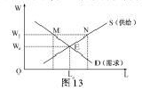
A．推动企业科技创新，采用先进技术 B．强化政府经济监管，激发劳动热情
C．增加劳动市场需求，减轻就业压力 D．优化企业人才结构，增强竟争优势
34．意识是物质世界长期发展的产物下列能正确反映意识产生的历史演进顺序的选项是
① 滴水穿石 ② 根系沃土 ③ 敬德保民 ④犬吠非主
A. ①→②→④→③ B. ②→①→④→③
C. ③→①→④→② D. ①→④→②→③
35．研究人员将一密闭透明的实验装置（如图14 ）置于晴天的室外，对其进行24 小时测定，得出某气体含量的变化曲线（如图15 ）。该实验体现的哲学道理是
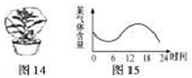
① 事物的发展是前进性和曲折性的统一 ② 对事物的认识是一个循环往复的过程
③ 认识世界和改造世界要坚持实事求是 ④ 客现事物的联系因条件的变化而变化
A ．①② B ．①④ C ．②③ D. ③④
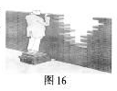
36.一堵墙挡住了视野，找个东西把脚垫高．问题就解决了。可是找不到垫脚之物，于是，便把墙上的砖拆掉垫在脚下…… 。漫画（图16 ）给我们的警示与下列古诗所蕴含的哲理最为接近的是
A. 踏玻铁鞋无觅处，得来全不费工夫
B. 人间四月芳菲尽，山寺桃花始盛开
C. 不畏浮云遮望眼，只缘身在最高层
D．横看成岭侧成峰，远近高低各不同
第Ⅱ卷（非选择题）
必考部分
37.（37分）图17示意关中地区和楚河地区。阅读图文材料，回答下列问题。
材料一 发源于关中地区的戏剧“秦腔”，历史源远流长。古丝绸之路上的楚河中游地区有一块“秦腔飞地”（乙城附近），当地有数万人是关中地区居民的后裔，至今仍保留着原有的民间文化和风俗习惯。
材料二 吉尔吉斯斯坦多山地，林木等资源丰富；农业以畜牧业和小麦、棉花等种植业为主，在楚河中游地区，中吉两国合资建设的造纸厂规模与产量居中亚地区前茅。
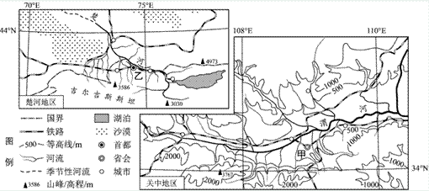
图17
（1）说出渭河平原南北两侧（沿108°E）的地形特征差异。（8分）
（2）简述甲、乙城市共同的区位优势（12分）
（3）分析楚河中游地区出现“秦腔飞地”的原因。（8分）
（4）楚河中游地区某中学的同学对造纸厂的规模是否扩大展开讨论，形成了两种不同的看法。选择你支持的一种看法，并为其提供论据。（9分）
A：可扩大造纸厂规模。 B：不宜扩大造纸厂规模。
38.（36分）阅读下列材料，回答问题。
材料一 1969年1月，共和党人尼克松就任美国总统。当时正值美国面临着自二战结束以来最为严峻的形势。越南战争的沉重负担，国内政治、经济以及社会危机的加深。使美国在苏联争霸中，日益处于不利的地位••••••1971年6月尼克松又在堪萨斯的一次讲话中提出今天世界上有“五个力量中心”（美国、苏联、西欧、中国和日本）的看法。为了适应这种新的形势，并改善美国同苏联争霸中的不利处境，尼克松决定要在中国“为自己找一个可以依靠的有利地位”。——摘编自方连庆《战后国际关系史》
材料二 1972年2月尼克松访华，跨出了改善中美关系的第一步。2月28日，中美双方在上海发表了《联合公报》，这是中美关系的一个重要转折点。标志着中美两国关系进入了一个新时期，这对世界形势的发展产生了深远的影响。此后，双方的贸易、科技和文化往来逐渐增多。与此同时，为进一步促进两国关系的正常化，中美双方政府官员也在进行不断接触。——摘编自谢益罡《中国外交史》
材料三 二战结束后，日本政府长期执行追随美国、歧视中国的政策。50年代以来，随着中日两国民间贸易和人员往来的增多，日本各界人士要求恢复中日邦交的呼声越来越高••••••1972年2月，尼克松访华对日本产生极大的震动。日本把美国的这种举动视为“越顶外交”••••••1972年9月29日，中日两国建立外交关系。——摘编自王圣心《当代国际关系》
材料四 田中首相来我国访问，解开了中日关系史上新的一页。在我们两国的历史上，有着两千年来的油耗往来和文化交流••••••值得我们珍视。但是，自从1894年以来的半个世纪中，由于日本军国主义者侵略中国，使得中国人民遭受重大灾难，日本人民也深受其害。前事不忘，后事之师，这样的经验教训，我们应该牢牢记住——摘自《周恩来政论选》
（1）据材料一，概括尼克松决定要在中国“为自己找一个可以依靠的有利地位”的原因。（8分）
（2）据材料二并结合所学知识，指出中美关系走向正常化的关键问题是什么？怎样理解《联合公报》的发表是中美关系发展的一个重要转折点？（8分）
（3）就材料三并结合所学知识，日本对美国“越顶外交”的举动作何反应？分析日本对华政策为什么会出现这样的重大改变？（10分）
（4）综合材料三、四并结合甲午战争以来中国百年史，试从日、中两方面解释周恩来所指出的“前事不忘，后事之师”的含义。（10分）
39.（42分）阅读材料，回答问题。
“乘风破浪会有时，直挂云帆济沧海”。同心逐梦的中国，正在以博大宽广的胸怀、心系天下的情怀，奏响“一带一路”交响曲，谱写自贸区战略新华章。
材料一 2013年，中国国家主席习近平提出共建“丝绸之路经济带”和“21世纪海上丝绸之路”（简称“一带一路”）的倡议，得到了沿线国家和地区的热烈响应。2015年3月，福建被国家定位为“21世纪海上丝绸之路核心区”。2015年4月，中国（福建）自由贸易试验区（简称福建自贸区）正式建立，实施范围涵盖平潭、厦门和福州三个片区。
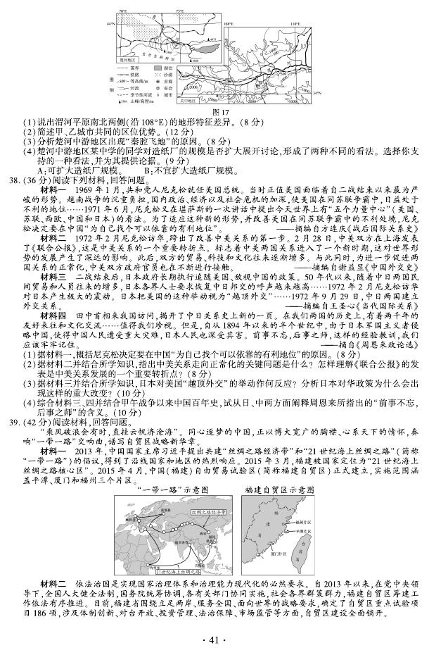
材料二 依法治国是实现国家治理体系和治理能力现代化的必然要求。自2013年以来，在党中央领导下，全国人大健全法制，国务院统筹协调，各有关部门协同实施，社会各界群策群力，福建自贸区筹建工作依法有序推进。目前，福建省围绕立足两岸、服务全国、面向世界的战略要求，确立了自贸区重点实验项目186项，涉及体制创新、对台开放、投资管理、法制保障、市场监管等方面，自贸区建设全面铺开。
材料三 一部海上丝绸之路的发展史，既是中华民族走向海洋、走向世界的历史，也是东西方经济文化交流互动、共生共荣的历史。共建21世纪海上丝绸之路，是一条开放合作、和谐包容、互利共赢之路。对此，同学们围绕“经济和文化何者先行”展开讨论。
观点 | 论据及论证过程
观点一：经济先行 | 经济决定文化，文化是经济的反映，共建海上丝绸之路。离不开文化的交流合作，但更重要的是经济的发展。
观点二：文化先行 | 文化越来越成为经济社会发展的重要支撑，只有文化上的相互理解尊重、交流合作，才能保证经济上的互利共赢
( 1 ）结合材料一和材料二，运用《 经济生活）相关知识，概述“福建自由区”和“海丝核心区”的建设，对福建加快转变经济发展方式将产生的积极影响( 12 分）
( 2 ）联系材料二，运用《 政治生活》 相关知识，简要分析福建自贸区建设应如何依法推进。（9 分）
（3）材料三中的讨论运用了两点论和重点论相统一的方法，简要说明他们是如何运用这种方法的，以及为什么会产生这种观点上的分歧。( 9 分）
( 4 ）参考材料一和材料三，从文化发展的角度，展望中华文化与沿线各民族文化交流合作的美实远景( 12 分）
选考部分（15分）
40.（15分）在A、B、C三题中任选一题作答。答题时请在答题卡对应的位置上填涂选答的题号。
A．【选修2—海洋地理】
波浪能是指海洋表面所具有的动能和势能。图18示意我国沿海局部海域波浪能密度的分布。读图回答下列问题。
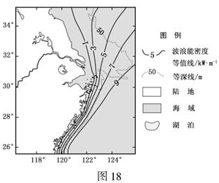
（1）指出该海域波浪能密度大小的南北差异，并分析其原因。（9分）
（2）简述我国波浪能利用的前景。（6分）
B．【选修5—自然灾害与防治】
风暴潮是指由于强烈大风扰动，引起近海水面异常升高，海水侵溢上陆的现象。图19示意我国东南沿海某省超警戒风暴潮平均发生次数的逐月变化。读图回答下列问题。
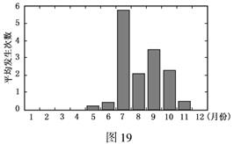
（1）指出该省超警戒风暴潮发生的主要季节，并分析其原因。（9分）
（2）简述该省防御风暴潮灾害应采取的主要措施。（6分）
C．【选修6—环境保护】
图20示意我国东北某区域不同时期人口数量和耕地、湿地面积的变化。读图回答下列问题。
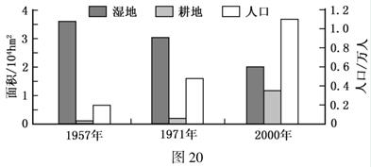
（1）指出该区域湿地面积变化的特点，并分析其原因。（9分）
（2）简述该区域保护湿地应采取的主要措施。（6分）
41.（16分（历史）
请在A、B、C三题中任选一题作答。答题时请在答题卡对应位置上填涂选答的题号。
A.【选修1——历史上重大改革回眸】
材料一 自祖宗承五代之乱……而又田制不立，田亩转移、丁口隐瞒、兼并伪冒者未尝考按，故赋入之利视古为簿……以东西南北各千步，当四十一顷六十六亩一百六十步，为一方……方量毕，以地及色，参定肥瘠，而分五等，以定税则。
——摘自马端临《文献通考》卷四《田赋考》
材料二 应将王安石变法置入唐宋变革的历史契机中考察。北宋处在中古田制瓦解，契约租佃经济确立的社会转型时期，经济制度、政治制度、思想观念和文化理念等都有所改变……改革的成败得失，绝非改革者的执拗性格使然，也不能单从集团斗争上去寻找原因，必须深入到表面冲突下的时代潜流中去探究。
——摘自李华瑞《王安石变法研究史》
（1）材料一反映了王安石变法的哪项法令？结合所学知识，说明该法实施的目的。（6分）
（2）材料二中的“社会转型”在经济上有何表现？结合所学知识，简析王安石改革成败得失必须“深入到表面冲突下的时代潜流中去探究”。（10分）
B.【选修2——近代社会的民主思想与实践】
阅读下列材料，回答问题。
材料一 1789年，围绕着“人类应该在怎样的基础上缔造自己的社会？”。一场前所未有的大辩论正在六边形的国土上展开。在争论的双方中，一方打着维护历史传统的旗号，积极鼓吹神赋权利、等级制度和行业组合；另一方则宣扬人类的创造性，主张天赋权利以及理性和正义。这场涉及哲理的政治辩论的关键所在，一言以蔽之，就是确认占法国人口三分之二的第三等级拥有何种地位。 ——摘编自吕一民《法国通史》
材料二 《1791年宪法》是法国从传统的贵族社会跨入近代公民社会的法律标志。它规定，年满25岁的男子为公民，又提出财产资格限制，“至少已经缴纳了相当于三个工作日价值的直接税”者享有选举权，为积极公民；未达到者无选举权，是消极公民。《1793年宪法》取消了积极公民与消极公民的划分。第二共和国时期，法国选民人数猛增至900多万。
——摘编自高九江《启蒙推动下的欧洲文明》
（1）材料一中大辩论的焦点是什么？为什么会成为焦点？（6分）
（2）材料二中法国是如何扩大民众选举权的？据上述材料并结合所学知识，分析推动这一进程的因素。（10分）
C. 【选修4——中外历史人物评说】
阅读下列材料，回答问题。
材料一 御史台是唐代的最高中央监察机关。唐太宗注意以御史治吏。他采纳御史大夫李乾祐的奏请，增设殿中侍御史和监察御史各二人。贞观末年，“于台中置东西二狱”，委御史台有“鞠（审问）裳禁系”之权。 ——摘编自邱永明《中国古代监察制度史》
材料二 人欲自照，必须明镜；主欲知过，必藉忠臣。主若自贤，臣不匡正，欲不危败，岂可得乎？故君失其闻，臣亦不能独全其家。至于隋炀帝暴虐，臣下树口，卒令不闻其过，遂至灭亡……朕每闲居静坐，则自内省。恒恐上不称天心，下为百姓所怨。但思正人匡谏，欲令耳目外筒=通，下无怨滞。
——摘自吴兢《贞观政要》卷二《求谏》
（1）据材料一，概括唐太宗以御史治吏的主要特点。（6分）
（2）材料二中唐太宗认为隋亡的主要原因是什么？综合上述材料，分析唐太宗是如何做到君明臣廉的。（10分）
42.(10分)思想政治
请在A、B两题中任选一题作答，答题时请在答题卡对应位置上填涂选答得题号。
A【选修3——国家和国际组织常识】
我国是一个统一的多民族国家。几千年来中华民族把团结统一看做“天地之长经，古今之通义”近代以来，在抵御外来侵路和长期革命斗争中，各民族人民形成了生死相依，休戚与共的血肉关系。新中国成立后，我国形成了平等团结互助和谐社会主义新型民族关系，实行民族区域自治制度。维护民族团结和国家统一是各民族最高利益，各民族要相互了解、相互包容、相互欣赏、相互学习、相互帮助，像石榴籽那样紧紧抱在一起。
（1）我国的国家组织形式是（4分）
A单一制 B联邦制 C总统制
（2）结合材料，运用所学知识，简述我们应如何维护民族团结和国家统一。（6分）
B[选修4——科学思维常识]
篮球场上，某著名球星行云流水般的摆脱防守队员，优雅地上蓝或远投，当人们问他是如何做到的这一切时，他很自然地说，这就是“球感”。一个熟练的司机面对复杂的交通状况，不需要经过完整的推理，就能及时作出准确的判断和处理，这就是所谓的“路感、车感”
上述看似不假思索的“感觉”，并不是一种本能的反应，而是在长期的学习和实践中形成的一种特殊的洞察事物的思维活动。
- 思维角度看，这种特殊的思维活动称之为（4分）
A.类比 B.直觉 C.演绎
（2）结合材料，简要说明这种思维活动所具有的特征（6分）

参考答案
第Ⅰ卷共36小题，每小题4分，共144分
1.D 2.C 3.A 4.B 5.A 6.C
7.D 8.B 9.A 10.B 11.D 12.C
13.B 14.D 15.B 16.C 17.C 18.D
19.A 20.B 21.A 22.B 23.C 24.A
25.D 26.A 27.A 28.C 29.D 30.B
31.B 32.D 33.A 34.A 35.D 36.B
第Ⅱ卷共6大题，共156分
37.（37分）
（1）（8分）
南侧：以山地为主，地势较高（南高北低），起伏较大。
北侧：以高原为主，地势较低（北高南低），起伏较小。
（2）（12分）
地处河谷平原，地势平坦宽阔；气候较温和；河流较多，水源充足；周边地区农业基础较好，农产品丰富；交通便利；是当地的经济、文化、政治中心。
（3）（8分）
地处古代丝绸之路；自然地理环境较好；关中地区人口迁移到此聚居，带来秦腔文化，并时代相传至今。
（4）（9分）
支持A。农业发展为造纸工业提供更多的资源；两国经贸合作的加强，资金来源耿重组；现金设备的引进，林木等资源利用率提高；社会经济的发展，市场扩大。
（其他言之有理，酌情给分）
支持B。造纸厂规模与产量大，市场有限；扩大造纸厂规模可能加剧水资源紧张；可能产生水体、环境污染；砍伐林木可能导致生态破坏。
（其他言之有理，酌情给分）
38.(36分)
（1）原因：越南战争的沉重负担；国内危机加深；美苏争霸正处于不利阶段；世界向多极化趋势发展；中国成为世界五个力量中心之一。（答对其中四点即可）
（2）关键问题：台湾问题。
转折点：中美两国结束长期敌对状态；两国关系开始走向正常化，美国承认台湾是中国的一部分；两国官方与民间往来逐渐增多。（答对其中三点即可）
（3）反应：日本赶在美国之前与中国建立外交关系。
重大改变：中美两国关系的缓和；中日民间往来增多；日本各界要求恢复中日邦交；中国国际地位的提高。（中国恢复在联合国的合法席位）
（4）日本：甲午战争及三十年代的侵华战争等给中国人民带来深重灾难；日本人民也深受其害；应深刻反省侵略历史；以史为鉴，珍爱和平。
中国：甲午战争以来，面对列强的侵略，中国人民进行了长期的反侵略斗争；铭记历史，开创未来。（言之有理酌情给分）
39.（42分）
（1）（12分）
① 有利于实施自主创新驱动战略，增强创新能力，为福建经济发展提供新动力。
② 有利于推进经济结构战略性调整，提高经济发展的质量和效益。
③ 有利于抓住机遇，扩大和深化闽台经济合作。
④ 有利于深化改革，推动制度创新，提高抵御国际经济风险能力。
⑤ 有利于充分利用国际国内的两个市场、两种资源，全面提高开放型经济水平。
（答对4点即可。考生若从其他方面作答，言之有理可酌情给分）
（2）（9分）
① 党要发挥领导核心作用，坚持依法执政，加强对自贸区建设的领导。
② 人大要依法行使权力，完善自贸区建设相关法律，加强监督。
③ 政府要坚持依法行政，科学民主依法决策，自觉接受监督。
④ 公民要依法行使权利，通过各种渠道和方式有序参与自贸区建设。
（3）（9分）
① 他们都坚持了两点论，都看到了共建海上丝绸之路既要开展经济合作，又要开展文化交流。他们都坚持了重点论，观点一主张经济为重，观点二主张文化为重。
② 他们看问题的角度不同，因而所坚持的中点也有所不同。
（4）（12分）
① 文化在交流与传播中发展，中华文化软实力和国际影响力不断增强。
② 文化在继承的基础上发展，实现中华文化与沿线各国文化共同繁荣。
③ 中华文化与沿线各国文化在相互交流、借鉴与融合中不断创新，共同推动人类文明的进步。
[选考部分]（41分）
40.（15分）地理
A.【选修2——海洋地理】
（1）（9分）
差异：被捕密度较小，南部密度较大。
原因：北部海域大陆架宽浅，海底摩擦作用大，波浪能密度较小；南部海域水深，海底摩擦作用小，波浪能密度较大。
（2）（6分）
我国海岸线长，波浪能资源较丰富；海岸线曲折，适宜波浪能发电的地点较多；波浪能是可再生清洁能源。波浪能密度小，开发利用难度大，发电成本高。
（其他言之有理，酌情给分）
B.【选修5——自然灾害与防治】
（1）（9分）
季节：主要集中夏、秋季节。
原因：该省沿海夏、秋季节多台风活动，易形成超警戒风暴潮；河流如海流量大，对风暴潮起顶托作用（或与天文大潮相逢），增加超警戒风暴发生的次数。
（2）（6分）
加强风暴潮灾害的监测和预报；加固堤防；保护生物（红树林、珊瑚礁）海岸，营造沿海防护林；加强宣传教育，提高群众防御风暴潮灾害的意识。
C.【选修6——环境保护】
（1）（9分）
特点：湿地面积减少。
原因：由于人口增长，耕地需求增加；经济发展，城镇化水平提高，建设用地需求量增大，促使人类大幅度开垦湿地。
（2）（6分）
退耕还湿地；建立自然保护区；工程建设应重视湿地保护；提高群众保护湿地的意识。
（其他言之有理，酌情给分）
41、（16分）历史
A. [选修1—历史上重大改革回眸]
（1）法令：方田均税法。
目的：均摊赋税；增加财政收入；抑制土地兼并。（答对其中2点即可）
（2）表现：旧田制瓦解，租佃经济确立。
简析：长期以来遗留的弊端延续到北宋中期，各种社会矛盾交织；王安石试图扭转积贫积弱的局面，契合时代要求；应将王安石变法成败得失置于唐宋变革的历史契机中考察。（答对其中2点即可。言之有理，可酌情给分）
B. [选修2—近代社会的民主思想与实践]
（1）焦点：第三等级的地位。
原因：国王实行专制统治，维护等级制度；第三等级占人口多数，是税收的主要承担者。
（2）扩大：法律保障；降低、取消财产等限制。
因素：启蒙思想的传播；多次革命的推动；资产阶级和工人阶级力量的壮大。
C. [选修4—中外历史人物评说]
（1）特点：增加人数；增设下属部门；扩大职权（赋予拘禁权力）
（2）原因：隋炀帝暴政；大臣不敢进谏。
分析：通过自省、纳谏防止或纠正决策失误；以也是制度约束官吏；正人与正己相结合。
42.（10分）思想政治
A. [选修3——国家和国际组织常识]
（1）A
（2）（6分）
① 自觉履行宪法规定的维护国家统一和全国各民族团结的义务，不断巩固和发展社会主义新型民族关系。
② 不断增强包括各民族在内的全体人民的凝聚力和向心力，维护民族团结。
③ 维护国家领土和主权完整，坚决反对任何外来势力的入侵或占领，坚决反对分裂国家的行为。
B. [选修4——科学思维常识]
（1）B
（2）（6分）
① 直觉具有敏捷性。上述情景中，思维过程都是瞬间完成的，难以完整描述。
② 直觉具有总体性。上述情景中，直觉都是对认识对象整体的觉察。
③ 直觉具有猜测性。上述情景中，直觉得出的结论并不一定可靠，还需进行理论论证或实践检验。

